Roses rouges
Ingredienti X 9:
- 250 g. farina di manitoba
- 200g. farina 00
- 220g bevanda al riso
- 55g zucchero di canna
- 40g. olio di semi
- 1 uovo intero
- 1 bustina di lievito di birra
- 40g. di granella di nocciole
- 6 fragle fresche
- 200g. di frutti di bosc
Procedimento:
- Setacciare le due farine in una ciotola, con il lievito e la bevanda di riso che andrà precedentemente stiepidita, iniziare a lavorare con le fruse elettriche;
- Aggiungervi poi zucchero, olio ed infine l’uovo, lavorare il tutto con le fruste finchè l’impasto risulti lavorabile con esse, poi spostare l’impasto su un piano e lavorarla a mano fino a farlo diventare liscio ed umido, copirfa e lasciarla lievitare per 90 min;
- Una volta lievitato l’impasto risulterà lavorabile con il mattarello, questo dovrà risultare di uno spessore massimo di 7-8 mm.
- Tagliare la sfoglia in 9 rettangoli larghi minimo 5 cm, spennerlarle con un po di “latte” di riso, per far aderire bene la granella, i frutti di bosco e le fragole a fettine;
- arrotolare poi l?impasto su se stesso formando delle rose, inserirle in una teglia tonda di un diametro massimo di 24cm.
- Per la seconda lievitazione accendere il forno a 30 °C e infornare per 60 min. per la cottura invece alzare la temperatura del forno a 170°C per i primi 15-20 min, poi abbassarla a 150°C per altri 20 min.

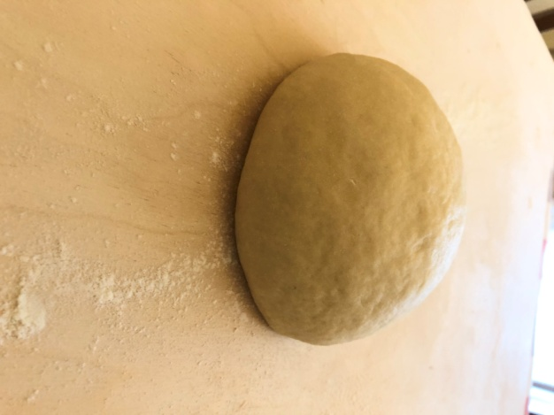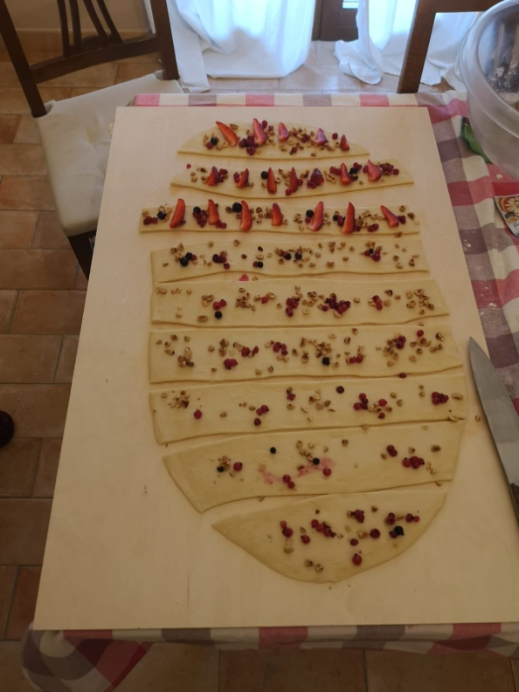

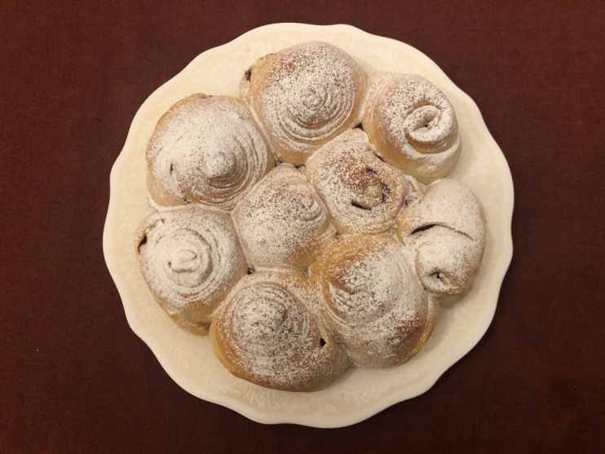
Ingredienti | Kal. | Carboidrati | Proteine | Grassi
Manitoba | 672k | 134,oog. | 26,og. | 2,0g.
Farina00 | 578k. | 133,8g. | 17,2g. | 0,8g.
Bevanda veg | 123k. | 26,4g. | 0,7g. | 1,8g.
Zucchero | 209k. | 53,9g. | / | 0g.
Olio di semi | 354k. | / | / | 40,0g.
Uova | 75k. | / | 7,1g. | 6,6g.
Lievito | 52k. | 6,6g. | 6,5g. | 1,2g.
Granella | 215k. | 2,6g. | 4,8g. | 20,0g.
Fragole | 23k. | 5,5g. | 0,5 | 0,2g.
Frutti rossi | 74k. | 13,2g. | 2,0g. | 0,2g.
TOT.X9: | 2375 kal | X1: | 264kal

03/2020;
In questo periodo per colpa del convid-19 nelle nostre abitazioni si conduce una vita estremamente sedentaria e pesante, per questo motivo una buona colazione leggera e salutare può rendere la giornata più serena. Lo stare in casa non è semplice per tutti, ma si possono fare mille cose, una di queste potrebbe essere la dedizione ad un’alimentazione più leggera e sana, occupando un po’ del nostro tempo ai fornelli.
Essendo intollerante al lattosio, ho sostituito quest’ultimo con una bevanda vegetale al riso, nella ricetta questo tipo di bevanda può essere tranquillamente sostituita con del latte fresco parzialmente scremato, l’apporto calorico varia di pochissimo.

Di Giacomo Elenia 4°A eno

